Міністерство освіти і науки України

Національний університет «Львівська політехніка»

Кафедра систем штучного інтелекту



**Звіт**

про виконання

**Епіку** № 1

***з дисципліни:*** «Мови та парадигми програмування»

***з розділу***: «»

***Виконав:***

студент групи ШІ-11

Ковалець Владислав Миколайович

# **Тема роботи:**

"Вступ до Розробки: Налаштування та Використання Середовища""

# **Мета роботи:**

Встановити та налаштувати середовища

# **Теоретичні відомості:**

1. Теоретичні відомості з переліком важливих тем:

* Тема №1: Visual Studio Code.
* Тема №2: GitHub.
* Тема №3: Trello
* Тема №4: Algotester.

1. Індивідуальний план опрацювання теорії:

* Тема №1: Visual Studio Code.
  + Джерела Інформації
    - https://www.youtube.com/watch?v=2VokW_Jt0oM&ab_channel=ProgrammingKnowledge
    - https://www.youtube.com/watch?v=77v-Poud_io&ab_channel=LearningLad.
  + Що опрацьовано:

Встановлення та конфігурування VSC

* + Статус: Ознайомлений
  + Початок опрацювання теми: 01.10.2023
  + Звершення опрацювання теми: 01.10.2023
* Тема №2: GitHub
  + Джерела Інформації:

https://www.youtube.com/watch?v=KiMtkJw-4gs

* + Що опрацьовано:
    - Створення акаунта в хіт
  + Статус: Ознайомлений
  + Початок опрацювання теми:01.10.2023
  + Звершення опрацювання теми: 01.10.2023

Тема №3: Trello

* + Джерела Інформації:

-

* + Що опрацьовано:
    - Створення акаунту в трело
  + Статус: Ознайомлений
  + Початок опрацювання теми: 01.10.2023
  + Звершення опрацювання теми: 01.10.2023
* Тема №4 Algotester.
  + Джерела Інформації:

-

* + Що опрацьовано:
    - Створення акаунту в algotester
  + Статус: Ознайомлений
  + Початок опрацювання теми: 01.10.2023
  + Звершення опрацювання теми: 01.10.2023

# **Виконання роботи:**

## **1. Опрацювання завдання та вимог до програм та середовища:**

Завдання № 1 Visual Studio Code

* Варіант завдання

-

* Деталі завдання

Встановити та сконфігурувати Visual Studio Code

Встановити Розширення для C++ на систему та Visual Studio Code

Ознайомитись з Дебагером та Лінтером для C+

Запустити програмний код C++ в  робочому середовищі

Створити програму обчислення складного відсотку у формі банку.

Завдання № 2 Git

* Деталі завдання

Встановити та ознайомитись з Git та командами

Зареєструватись та ознайомитись з GitHub

Ознайомитись з GitHub пул реквестами та Код ревю

Завдання №3 trello

* Варіант завдання

-

* Деталі завдання

Зареєструватись та ознайомитись з Trello

Завдання №4 algotester

* Варіант завдання

-

* Деталі завдання

Зареєструватись та ознайомитись з Algotester

## **2. Дизайн та планована оцінка часу виконання завдань:**

Програма № 1 Visual Studio Code

* Блок-схема

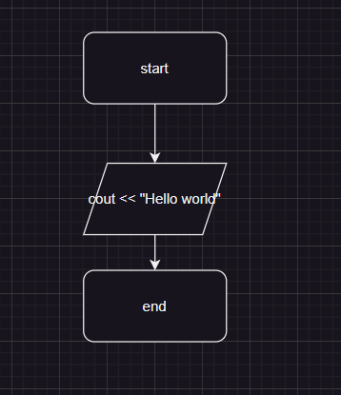

Блок-схема до першого завдання

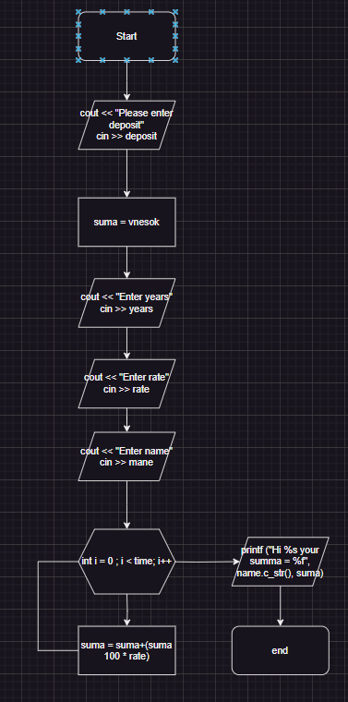

Блок схема для обчислення складного відсотку

* Планований час на реалізацію

40 хвилин

* Важливі деталі для врахування в імплементації

-

Програма № 2 Git

* Блок-схема

-

* Планований час на реалізацію

10 хвилин

* Важливі деталі для врахування в імплементації

-

Програма № 3 Trello

* Блок-схема

-

* Планований час на реалізацію

10 хвилин

* Важливі деталі для врахування в імплементації

-

Програма № 4 algotester

* Блок-схема

-

* Планований час на реалізацію

10 хвилин

* Важливі деталі для врахування в імплементації

-

## **3. Конфігурація середовища до виконання завдань:**

Завдання № - Деталі по конфігурації середовища + скріншоти з підписами до скріншотів.

**Операційна система**: Windows

**Інсталяція інтерпретаторів або компіляторів: С++**

**Інсталяція залежностей: -**

**Інтегроване середовище розробки (IDE)**: Visual Studio Code

**Зовнішні ресурси**: -

**Завантажені бібліотеки або плагіни**:

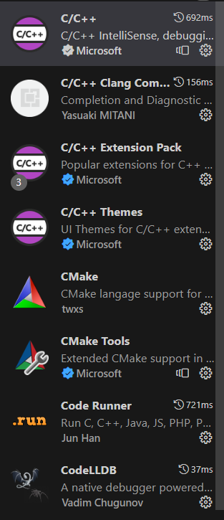

Скріншот 1: **Завантажені бібліотеки або плагіни**

## **4. Код програм з посиланням на зовнішні ресурси:**

Програма № 1 Visual Studio Code

#include <iostream>

int main()

{

    std::cout << "hello world";

    return 0;

}

Програма № 2 Visual Studio Code

#include <iostream>

#include <string>

using namespace std;

int main()

{

    double vnesok;

    double time;

    double rate, suma;

    cout << "Please enter deposit ";

    cin >> vnesok;

    suma = vnesok;

    cout << "Please enter years ";

    cin >> time;

    cout << "Please enter rate ";

    cin >> rate;

    string name;

    cout << "Enter your mane ";

    cin >> name;

    for(int i = 0; i< time; i++)

    {

        suma = suma + (suma/100 * rate );

    }

    printf ("Hi %s your summa = %f", name.c_str(), suma);

    return 0;

}

Підпис та № до блоку з кодом програми

## **5. Результати виконання завдань, тестування та фактично затрачений час:**

Всі завдання успішно виконано, все було встановлено та підключено.

Програма 1 запускалася і видавала фразу “Hello world”

Програма 2 це простий інструмент для розрахунку суми на вкладі з урахуванням процентів, що генерується відповідно до введених користувачем даних. Основні етапи в роботі програми включають:

Запит даних від користувача, таких як початковий внесок, тривалість вкладу та процентна ставка.

Використання циклу for, щоб обчислити суму на вкладі на кінець кожного року з урахуванням відсотків.

Виведення результату, включаючи ім'я користувача та обчислену суму.

Програма коректно виконує обчислення і виводить результати..

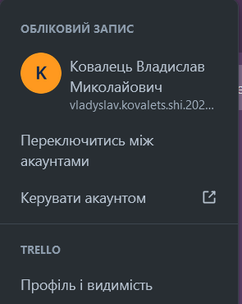

1 Скріншот показує наявність акаунту в Trello

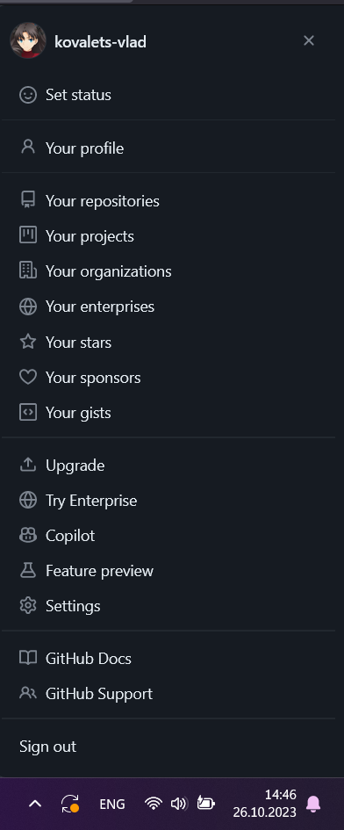

2 Скріншот показує наявність акаунту в GitHub

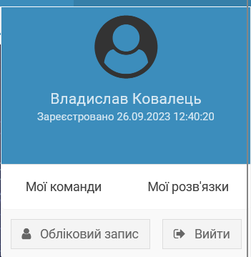

3 Скріншот показує наявність акаунту в Algotester

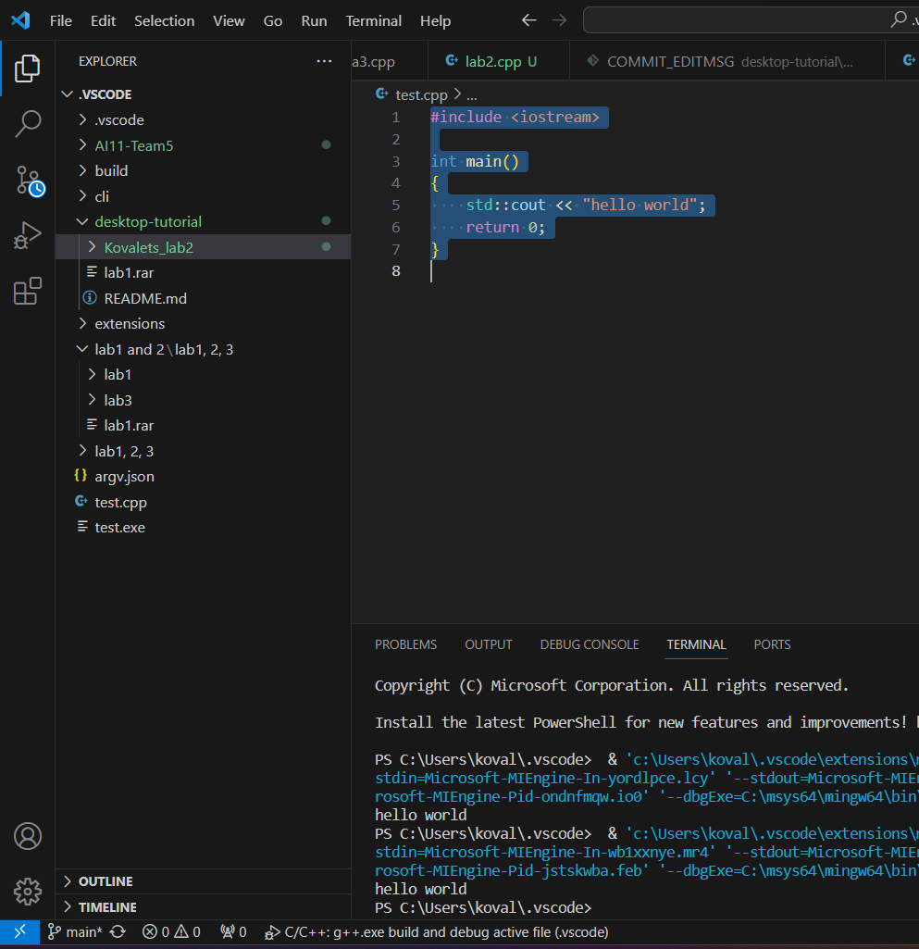

4 Скріншот показує завершення налаштування та сконфігурування VSC

Підпис та № до блоку з виконанням та тестуванням програми

Час затрачений на виконання завдання 30 хвилин

# **Висновки:**

У рамках даної роботи було розглянуто та опрацьовано питання, пов'язані з встановленням та налаштуванням різних середовищ для роботи. Робочий процес включав в себе вивчення теоретичних матеріалів, а також практичні дії з налаштування необхідних середовищ. Для успішної роботи було вивчено та опрацьовано такі теми:

Visual Studio Code: були встановлені та налаштовані Visual Studio Code згідно із джерелами інформації, що надають доступну інструкцію.

GitHub: було створено обліковий запис на платформі GitHub, що включало в себе процес створення акаунта.

Trello: було створено обліковий запис на Trello, в тому числі реєстрацію облікового запису.

Algotester: було створено обліковий запис на Algotester, включаючи процес реєстрації на платформі.

В результаті опрацювання цих тем ми отримали можливість користуватися цими середовищами для подальшої роботи, що є важливим для розробки та роботи з програмним забезпеченням та іншими інструментами.